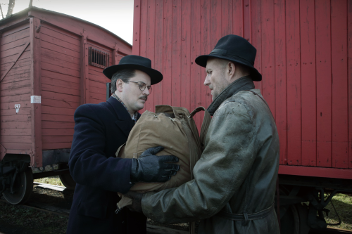
Identita ES
Premiéra: 3. 3. 2022

CineArt TV Prague
ČR / Slovensko / Kanada, 2022
Režie: Alena Činčerová
Scénář: Alena Činčerová
Kamera: David Ployhar
Hudba: archiv
Vystupují: Emil Skamene, Tania Muzik Skamene, Danuta Radzioch, Elizabeth Matthieu, Alexandra Matthieu, Michelle Skamene, Nicolas Greciet, Jonathan Greciet, Mélodie Greciet, Emanuel Greciet, David Skamene, Victorie Ella Skamene, Oliver Skamene
Hrají: Jiří Ployhar, Theodor Rybář, Amáta Skálová, Martin Kačer, Miroslav Chýle

Dokument Identita ES přináší neuvěřitelný životní příběh jednoho z nejuznávanějších světových imunologů a genetiků, který celý život zasvětil odhalování tajemství genů a přitom sám po desítky let neznal svou vlastní identitu. Jen souhrou náhod objevil, že je někým úplně jiným.
Profesor Emil Skamene v roce 1968 opustil Československo a žije již léta v Kanadě. Zcela výjimečně nosí na klopě malou zlatou lilii rytíře Národního řádu Québecu a nad ním nenápadný odznáček, vyznamenání od britské královny Alžběty pro Kanaďany, kteří jsou významní pro Britské impérium. Profesor Skamene napsal přes 280 publikací z oblasti genetiky, imunologie a metabolických poruch, získal desítky ocenění světových univerzit, vědeckých akademií, výzkumných center i mezinárodních organizací. Je zakladatelem Ústavu pro klinický výzkum Univerzity McGill v Montrealu. To je jen jedna strana jeho příběhu. Kapitola o úspěšném vědci, který patří mezi světovou špičku.
Kapitola druhá je neméně fascinující. Profesor ES se narodil za II. světové války v haličské Bučači asi v srpnu 1941. Přesněji to neví. Svou pravou identitu neznal třicet let. Narodil se jako Emil Kleiner, jako dítě židovských rodičů, významného haličského notáře Benio Kleinera a jeho manželky Gizely. Jeho rodiče zahynuli při pogromu v roce 1943. Krátce před svou smrtí však dokázali zařídit, že osmnáctiměsíční synek byl neuvěřitelně dramatickou cestou a s pomocí nejméně pravděpodobného muže dopraven do Prahy. Z 16 000 bučačských Židů přežili válku jen čtyři. Profesor Skamene je jeden z nich. Za jeho celoživotním snažením stojí touha dokázat, že stálo za to ho zachránit.
K námětu svého snímku scenáristka a režisérka Alena Činčerová dodává: „Za mnoho let svého působení na poli dokumentárního filmu jsem se setkala se stovkami lidských příběhů. Některé byly všední a obyčejné, jiné překypovaly zvraty a rozmanitostí. Jeden mi doslova vyrazil dech. Je to příběh špičkového vědce, který věnoval celý svůj profesní život tajemství genů a přitom po léta neznal geny vlastní. Neznal svou skutečnou identitu.“

Přístupnost: pro všechny
Žánr: dokument s hranými prvky
Verze: česká
Stopáž: 81 minut
Formát: 2D DCP, zvuk 5.1
Monopol do: 3. 3. 2032
Programování: Zuzana Černá, GSM: 602 836 993, cerna@cinemart.cz
Filmy si objednejte na www.disfilm.cz

